Лекция 14: Основы проектирования узлов АСУ ТП на основе ИС

Проектирование электронной аппаратуры для систем автоматизации — это искусство находить оптимальный баланс между функциональностью, надежностью, стоимостью и сроками разработки. Если предыдущие лекции были посвящены изучению отдельных "кирпичиков" — микроконтроллеров, ПЛИС, интерфейсных микросхем, то данная лекция призвана обобщить эти знания и показать, как из этих компонентов собирается работоспособное и robust устройство, способное годами функционировать в жестких промышленных условиях. Цель лекции — систематизировать процесс проектирования, выделив ключевые этапы и критерии принятия решений, которые позволят инженеру избежать типичных ошибок и создать качественный продукт.
Процесс проектирования можно представить в виде последовательности взаимосвязанных этапов, начинающихся с глубокого анализа технического задания (ТЗ) и заканчивающихся испытаниями готового образца. Пропуск или некачественное выполнение любого из этих этапов неизбежно leads к проблемам на последующих стадиях, что в конечном итоге выливается в переделки, срывы сроков и увеличение стоимости проекта. Системный подход является залогом успеха. Современные средства автоматизации проектирования (CAD/CAE — Computer-Aided Design/Engineering) значительно облегчают эту задачу, но не отменяют необходимости глубокого понимания принципов работы компонентов.

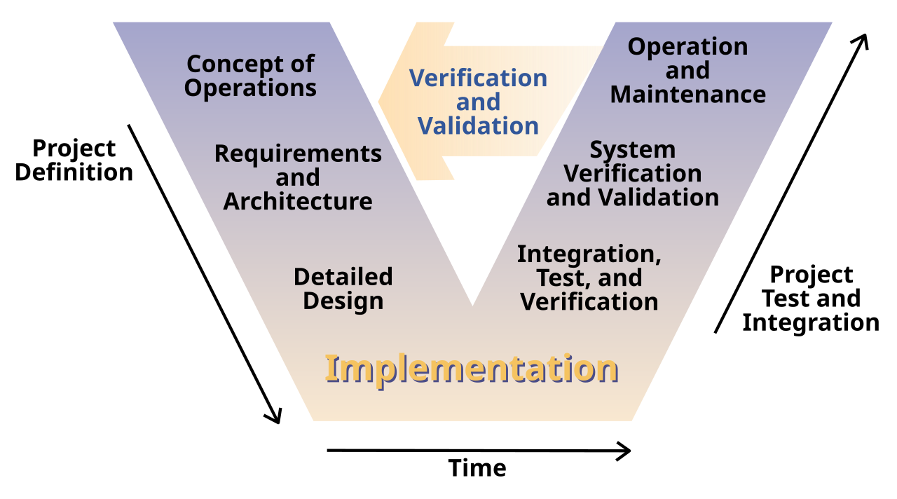
Рис. 1. Упрощенная V-модель процесса проектирования, показывающая взаимосвязь этапов разработки и тестирования.

Первый и фундаментальный этап — это выбор элементной базы. От правильности этого выбора зависит все дальнейшее проектирование. Критериев выбора множество, и их важность варьируется от проекта к проекту. Напряжение питания: все компоненты системы должны быть совместимы по уровням питающих напряжений. Современные микроконтроллеры и цифровые схемы часто работают от 3.3 В, тогда как периферия (даже та же память) может требовать 1.8 В, 2.5 В или 5 В. Аналоговые узлы могут нуждаться в двуполярном питании ±15 В. Необходимо тщательно проанализировать требования всех компонентов и спланировать структуру системы питания. Быстродействие: выбор микроконтроллера, ПЛИС или операционного усилителя должен соответствовать требуемой скорости обработки данных или быстродействию системы. Избыточная производительность ведет к удорожанию, недостаточная — к невыполнению ТЗ. Часто полезно создавать электронные таблицы (BOM — Bill of Materials) с сравнительным анализом подходящих компонентов по ключевым параметрам.
Нагрузочная способность: необходимо убедиться, что выходы одних компонентов (например, GPIO микроконтроллера) могут надежно управлять входами других (например, светодиодом или входом другой микросхемы) с учетом потребляемого или выдаваемого тока. Часто требуется использование буферных микросхем или драйверов. Стоимость: особенно критична для серийных изделий. Необходимо учитывать не только цену самой микросхемы, но и стоимость необходимых для ее работы пассивных компонентов, а также доступность на рынке (сроки поставки). Энергопотребление: ключевой параметр для устройств с автономным питанием. Следует отдавать предпочтение компонентам с низким энергопотреблением, наличием энергосберегающих режимов (sleep, idle). Температурный диапазон: для промышленных применений обязателен выбор компонентов с расширенным промышленным (Industrial, -40°C...+85°C) или автомобильным (Automotive, -40°C...+125°C) температурным диапазоном, в противном случае устройство может выйти из строя летом в некондиционируемом щите или зимой в неотапливаемом помещении. Игнорирование этого критерия — одна из самых частых ошибок начинающих разработчиков. Таблица 1. Методы согласования логических уровней напряжений

Метод | Принцип действия | Преимущества | Недостатки | Типичное применение
Делитель напряжения (резисторы) | Понижение напряжения за счет соотношения резисторов | Очень низкая стоимость, простота | Направление только вниз; влияет на импеданс линии; рассеивает мощность | Однонаправленные линии, где не критична скорость (кнопки, сигналы статуса)
Диодная схема | Ограничение напряжения с помощью диода (например, до Vdd + 0.7V) | Простота, защита от перенапряжения | Падение напряжения на диоде, неполное согласование уровней | Защита входов 3.3В от сигналов 5В
Транзисторный ключ (N-MOSFET) | Использование MOSFET как ключа; сторона истока подтягивается к целевому Vdd | Универсальность, может работать как повышающий и понижающий преобразователь | Требует пассивных компонентов, более сложная схема, инверсия сигнала (иногда) | Универсальное согласование однонаправленных линий
Специализированная ИС (Level Shifter) | Микросхема, предназначенная для преобразования уровней | Высокая скорость, двунаправленность (для шин), малые задержки, встроенная защита | Более высокая стоимость, чем у пассивных методов | Высокоскоростные линии, двунаправленные шины (I2C, 1-Wire)
Оптрон (Optocoupler) | Гальваническая развязка + преобразование уровня | Полная гальваническая развязка, подавление помех | Ограниченная скорость, требует питания с двух сторон, больше места на плате | Связь между цепями с разными потенциалами земли (промышленные входы/выходы)
Одной из самых распространенных проблем при проектировании является согласование по уровням напряжений (level shifting). Логические уровни 5 В, 3.3 В, 2.5 В и 1.8 В часто соседствуют в одной системе. Подача сигнала 5 В на вход микроконтроллера, рассчитанного на 3.3 В, может привести к его повреждению. И наоборот, выход 3.3 В может быть недостаточным для надежного распознавания как логической единицы входом 5 В микросхемы (если он не является TTL-совместимым). Для решения этих задач используются специальные микросхемы преобразователей уровней (level shifter), которые могут быть однонаправленными или двунаправленными (для шин типа I2C). В простых случаях можно обойтись делителями напряжения на резисторах (для понижения уровня) или использовать транзисторные ключи. Выбор метода зависит от требуемого направления передачи, скорости и необходимости двунаправленности.
Следующий критически важный аспект — защита входов и выходов. Промышленная среда полна опасностей для чувствительной электроники: скачки напряжения в сети питания, электромагнитные помехи, электростатические разряды (ESD). Без должной защиты устройство обречено на короткую жизнь. Гальваническая развязка (galvanic isolation) — это метод, который позволяет передавать сигналы или мощность между двумя частями схемы без электрического контакта между ними. Это необходимо для защиты контроллера от высоковольтных помех, которые могут прийти по длинным проводам от датчиков или исполнительных механизмов, а также для обеспечения безопасности персонала. Для гальваческой развязки цифровых сигналов чаще всего используются оптроны (optocouplers), а для аналоговых сигналов — специализированные изолирующие усилители (isolated amplifier) или преобразователи с трансформаторной развязкой. Изоляция также помогает разорвать ground loops — контуры заземления, являющиеся частой причиной наводок.

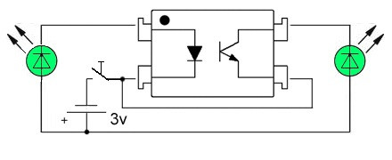
Рис. 2. Принцип работы оптрона (оптопары). Светодиод излучает свет, который воспринимается фотotransistor, обеспечивая электрическую развязку между входной и выходной цепями.

Защита от перегрузок по току и короткого замыкания на выходах, особенно тех, которые управляют мощной нагрузкой (двигатели, соленоиды), обязательна. Простейшая защита — это предохранитель, но он одноразовый. Более продвинутые решения включают самовосстанавливающиеся предохранители (PTC), схемы на полевых транзисторах с детекцией перегрузки или специализированные микросхемы "умных" драйверов с встроенной защитой. Защита от перенапряжения реализуется с помощью супрессоров (TVS-диодов), варисторов или газоразрядников, которые шунтируют опасное напряжение на землю. Защита от ESD начинается с правильной разводки печатной платы, но также включает установку TVS-диодов на всех разъемах, через которые возможен контакт с внешней средой. Комплексный подход к защите — это не излишество, а необходимость для промышленного оборудования.
После того как принципиальная схема разработана и смоделирована (желательно!), наступает этап разработки печатной платы (PCB). Качество разводки печатной платы напрямую влияет на работоспособность и помехозащищенность устройства. Общие рекомендации включают: Размещение компонентов: логично и компактно. Силовые цепи должны быть отделены от слаботочных аналоговых и цифровых. Входные разъемы и цепи защиты размещаются near к месту входа сигнала в плату. Разводка земли (Grounding): это один из самых важных и сложных аспектов. Неправильная организация "земли" — главная причина помех и нестабильной работы. Для аналоговых и цифровых цепей рекомендуется использовать раздельные земляные полигоны, соединенные в одной точке (star grounding) для предотвращения протекания цифровых токов по аналоговой "земле". Сплошные земляные полигоны на слоях платы — лучший способ обеспечить низкоимпедансный возвратный путь для токов.
Разводка цепей питания: шины питания должны быть достаточно широкими для пропускания требуемого тока без существенного падения напряжения. Обязательно использование развязывающих (bypass) конденсаторов: керамических конденсаторов емкостью 100 нФ размещают в непосредственной близости от ножек питания каждой микросхемы для подавления высокочастотных помех. Более крупные электролитические или танталовые конденсаторы (десятки мкФ) устанавливаются для стабилизации питания по всей плате. Разводка тактовых сигналов и высокоскоростных линий: эти линии должны быть максимально короткими и не должны проходить параллельно друг другу или чувствительным аналоговым цепям во избежание наводок. Для интерфейсов типа DDR, HDMI, USB может потребоваться согласование волнового сопротивления дорожек (например, 50 Ом или 100 Ом для дифференциальных пар). Пренебрежение этими правилами — прямой путь к нестабильной работе на высоких частотах.
Рассмотрим практический пример проектирования простого узла АСУ ТП — модуля дискретных входов (Digital Input Module) для PLC. Его задача — принимать сигналы 24 В от кнопок, концевых выключателей и других датчиков и преобразовывать их в логические уровни 3.3 В для микроконтроллера. Функциональные требования: 8 каналов, гальваническая развязка, защита от перенапряжения и переполюсовки. Выбор компонентов: в качестве развязывающего элемента выбираем оптрон, например, PC817. Для защиты от перенапряжения на каждый вход ставим TVS-диод на 30 В. Для ограничения тока через светодиод оптрона и защиты от переполюсовки используем резистор и диод, включенные последовательно. Для согласования выхода оптрона (открытый коллектор) с входом микроконтроллера потребуется подтягивающий резистор до 3.3 В. Далее разрабатывается принципиальная схема, где все эти элементы сводятся воедино. На этапе проектирования платы питания необходимо предусмотреть стабилизатор для получения 3.3 В от общего источника (например, 24 В).
При разводке печатной платы для этого модуля особое внимание уделяем развязке цепей 24 В (полевая сторона) и 3.3 В (логическая сторона). Оптроны размещаем четкой линией, формируя барьер развязки. Земляные полигоны по обе стороны развязки не должны перекрываться. Цепи 24 В разводим достаточно широкими дорожками. Развязывающие конденсаторы устанавливаем near к оптронам. После изготовления платы и монтажа компонентов проводится тщательное тестирование: проверка напряжений питания, подача тестовых сигналов 24 В на входы и контроль уровней на выходах с помощью осциллографа, проверка работы защиты путем подачи повышенного напряжения и имитации переполюсовки. Только после успешного прохождения всех тестов модуль можно интегрировать в систему.
Заключительный этап проектирования — это испытания и отладка. Даже самая тщательно разработанная схема может иметь скрытые недостатки. Минимальный набор инструментов для отладки включает: Мультиметр: для проверки напряжений, целостности цепей, значений резисторов. Осциллограф: незаменим для анализа формы сигналов, измерения временных параметров, обнаружения помех и выбросов. Логический анализатор: полезен для отладки цифровых шин (SPI, I2C, UART), позволяет видеть временные диаграммы множества сигналов одновременно и декодировать протоколы. Источник питания с ограничением тока: позволяет безопасно подавать питание на новую плату, ограничивая ток в случае короткого замыкания и предотвращая повреждение компонентов. Термокамера или пирометр полезны для выявления перегревающихся компонентов.
В процессе испытаний устройство должно быть подвергнуто воздействию условий, максимально приближенных к реальным: температурные циклы, вибрация (для мобильных применений), воздействие помех. Только после успешного прохождения всех тестов устройство можно считать готовым к внедрению в промышленную систему. Важно помнить, что проектирование — это итерационный процесс. Результаты испытаний часто приводят к необходимости внесения изменений в схему или печатную плату (т.н. ревизия, rev.1, rev.2). Это нормальная практика. Ключ к успеху — тщательное документирование всех изменений и тестов.
В итоге, проектирование узлов АСУ ТП — это комплексная дисциплина, требующая от инженера глубоких знаний в схемотехнике, понимания физических принципов работы компонентов, внимания к деталям и строгого следования методологии. Грамотно спроектированное устройство не просто выполняет свою функцию, а делает это надежно, безопасно и долговечно, становясь неотъемлемой частью бесперебойного технологического процесса. Опыт, приобретенный в процессе проектирования и, что не менее важно, отладки, является бесценным активом для любого инженера-разработчика.

Список рекомендуемой литературы:
- Джонс, Д. «Аналоговая схемотехника. Искусство проектирования».
- Хоровиц, П. «Искусство схемотехники».
- Монтана, Р. «Проектирование печатных плат. Практическое руководство».
- Официальные руководства по применению (Application Notes) ведущих производителей компонентов: Analog Devices, Texas Instruments, STMicroelectronics.
- Джонсон, Г. «Высокоскоростная цифровая техника. Руководство по проектированию цепей».
- Справочник инженера-схемотехника «Защита электронных устройств от перенапряжений».
- Смит, К. «Промышленная электроника. Проектирование надежных систем».

